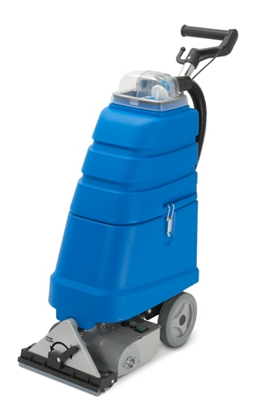
Sharon-Brush - это самосодержущая машина-экстрактор с вращающейся щёткой, предназначенная для профессиональной уборки небольших площадей ковровых покрытий и пола. Особое устройство, при вращении, рычага позволяет переводить машину с режима уборки ковровых покрытий на режим уборки твёрдых полов. Вращающаяся щётка глубокую очистку ковровых покрытий и сильно загрязненных полов. Система аспирации под высоким давлением позволяет удалять максимальное количество грязи и достичь кратчайшего время для сушки покрытия. Возможно регулирование давления щётки. Небольшая ширина машины (всего 29 см) позволяет использовать машину даже в узких пространствах. Возможно регулирование количества воды для ухода за поверхностями с низкой степенью влаги и для ремонтной уборки.
Аппарат может использоваться с ручным набором NS10PN для очистки кресел и особенно труднодоступных углов. Благодаря устойчивости и простоте, машина может быть использована для сдачи в аренду частным лицам, а также подходит для профессионального использования для здачи в аренду клининговым компаниям.
Основные места применения: клининговые компании, гостинницы, рестораны, клубы, кафе, офисы, банки, магазины, прокатные пункты, квартиры, магазины по продаже ковров, поезда, автобусы, самолёты, кинотеатры, теплоходы, корабли, больницы, лечебницы, спортивные залы, учебные заведения, святые места, Мечети.

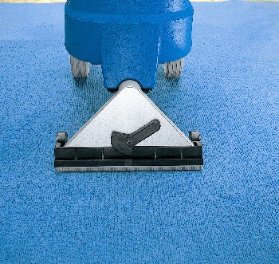
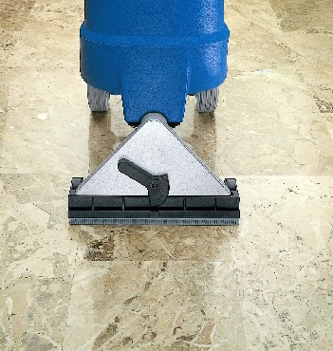
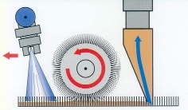

Экстракторная уборка Уборка ковровых покрытий Уборка твёрдого ола

Преимущества Sharon-Brush:
- Технология аспирации под высоким давлением позволяет достичь непревосходных результатов в удалении грязи и времени для сушки покрытия: ковёр высыхает за один час!
- Возможность убирать пол и ковровое покрытие с помощью единственной машины. На собирающей насадке расположен рычаг, вращение которого позволяет изменять функции аппарата: для уборки ковровых покрытий или для мытья твёрдых полов.
- Уменьшенная ширина машины, всего лишь 29 см, для професиональной уборки поверхностей ковровых покрытий или пола, даже в узких пространствах.
- Мощный, надёжный мотор вращающейся щётки, для энергичной, качественной уборки.
- На полу можно двигать машину вперёд, не поднимая собирающую насадку. Это благодаря специально предназначенным опорным колёсам.
- Лёгкая, легко транспортируемая машина.
- Алюминиевая собирающая насадка, состоящая из литого корпуса, устойчива к механическому воздействию.
- Специально разработанный дизайн собирающей насадки предназначен для лучшей сушки.
- Пластмассовая рукоятка, что бы избежать охлаждение рук рабочего.
- Регулировка высоты ручки, что бы оптимально приспособить машину к росту рабочего.
- При вращении управляющего рычага машины происходит распыление воды.
- Прочные, устойчивые к коррозии, долговечные трубки из нержавеющей стали.
- Распыляющая форсунка типа “quick-disconnect” меняется вручную. Её можно быстро очистить, без использования специального инструмента.
- Возможно регулирование высоты вращающейся щётки для всякого типа ковровых покрытий или пола и уровня загрязнения.
- Щётку можно легко заменить и для этой операции нет необходимости переворачивать машину.
- Ручная насадка NS10PN-M в стандартном комплекте позволяет очистить особенно трудные углы.
Дополнительные технические преимущества Sharon-Brush:
  - Баки выполнены из особо прочного материала повышенной плотности, что бы увеличить срок службы машины.
  - Прозрачная, небъющаяся крышка, благодаря которой возможно визуально наблюдать за всасываемой грязью в процессе уборки.
  - Бак для грязной воды можно отцепить от корпуса машины простым движением, так облегчается сброс грязной воды и очистка бака.
  - Удобное расположение фильтров позволяет легко производить их очистку и замену.
  - Неприклеенные прокладки, что позволяет легко производить их очистку и замену.
  - Прочные колёса, из резины не оставляющей следов.
  - Латунные разъёмы, надёжные и прочные.
  - Насос подачи с внутренним байпасом, что позволяет исполнить автоматическую регулировку подачи в зависимости от набора аксессуаров. Кроме того, благодаря байпасу, помпа более надёжна в течение времени.
  - Помпа разработана согласно спецификациям компании Santoemma для продолжительного функционирования.
  - Вакуумный мотор оснащён термической защитой от перегрева.
  - Вакуумный мотор с антикоррозийной обработкой.
  - Помпа и мотор могут работать беспрерывно.
  - Мотор щётки оснащён термической защитой от перегрева, в случае ошибочного регулирования давления.
  - Подшипники щётки из нержавеющей стали, более продолжительные.
  - Модульный дизайн, разработанный с целью облегчения технического обслуживания, а так же снижения расходов на ремонт.
Технические данные
Приблизительная производительность: | 50-120 м²/ч
Ëмкость бака для грязной воды: | 12 литров
Ëмкость бака для моющего раствора: | 12 литров
Вакуумный мотор:  Мощность:  Макс. разряжение:  Макс. возд. поток: | 2-стадийный с высоким разряжением  1500 W  3000 мм H2O  45 л/сек.
Помпа с байпасом:  Мощность:  Макс. давление:  Макс. расход: | вибрационная  70 W  4 Бар  1,5 л/мин
Ширина уборки - ковровые покрытия / пол | 270/290 мм
Количество форсунок: | 3
Вращающаяся щётка: | 90 W  600 оборотов/мин  232 мм
Длинна сетевого кабеля: | 10 м
Длинна шланга: | 2,5
Вес корпуса машины: | 21 кг
Вес машины в упаковке: | 25 кг
Габаритные размеры: | 28 x 78 x 90 см
Размеры в упаковке: | 36 x 60 x 80 см
Стандартный цвет: | Синий
Материал баков: | Высокоплотный полиэтилен
*Эффективная производительность зависет от типа уборки: генеральная уборка или поддерживающая уборка.
Машина в комплекте готова для уборки ковровых покрытий и твёрдых полов + шланги H10-M  + пластмассовая насадка NS10PN-M | €

Рекомендованные дополнительные аксессуары

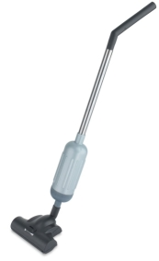 | NS270TURBODUST | Усовершенный аксессуар для удаления пыли перед влажной уборкой с внутренним фильтром, Ø 32/38 | €
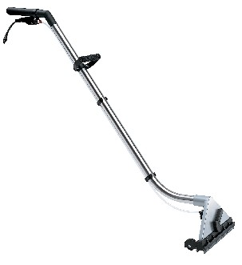 | NS270N-M | Собирающая насадка, ширина уборки 270 мм + трубы из нержавеющей стали + алюминевая насадка + 1 распыляющая форсунка типа quick-disconnect. | €
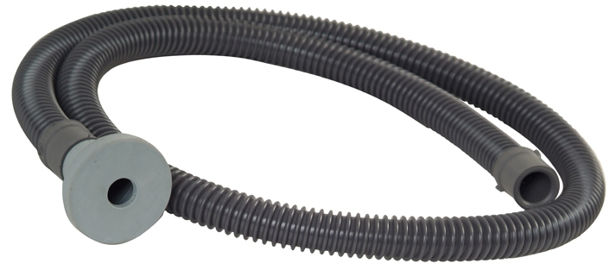 | 9022 | Шланг для легкого ручного наполнения бака чистой воды. Используется для подключения машины к крану, избегая выливания воды. | €
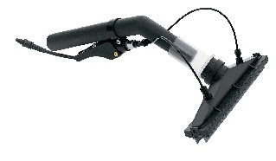 | HERMES-M | Аксессур для мытья и сушки стен и стёкол. Распыление раствора выполняется двумя форсунками, росположенными внутри собирающей насадки. Таким образом можно очистить вертикальную поверхность, вода не капает на пол. Hermes снабжён щёткой с щетиной и щёткой-скребком для уборки шероховатых или ровных поверхностей. | €
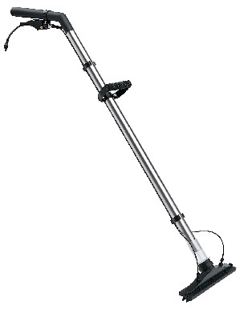 | NS270P-M | Эта насадка работает таким же образом, как и Hermes. Две удлиннительные трубки из нержавеющей стали позволяют мыть и высушивать полы, стены и потолки. | €
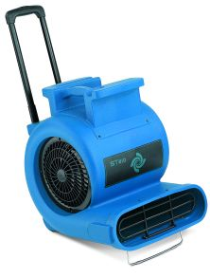 | ST810 | Мощный вентилятор (1Hp) и 3 скоростями с высокой эффективностью, 230V – 50Hz, позволяющий быстро высушивать ковровые покрытия после уборки.  Интегрированные ручка и колёсики позволяют перевозить аппарат с места на место. | €

